**BÁO CÁO BÀI TẬP NHÓM HỌC PHẦN LẬP TRÌNH MẠNG**

Danh sách nhóm:

1. Đoàn Quốc Long – Dquoclong@gmail.com
2. Nguyễn Thị Ngọc Châu – Balykem999@gmail.com
3. Nguyễn Thanh Hải – Hainguyen5996@gmail.com
4. Nguyễn Thị Thu Nguyệt – Ntthunguyet1410@gmail.com

**MÔ TẢ GIAO DIỆN PHẦN MỀM CHAT**

1. **Giao diện sever:**

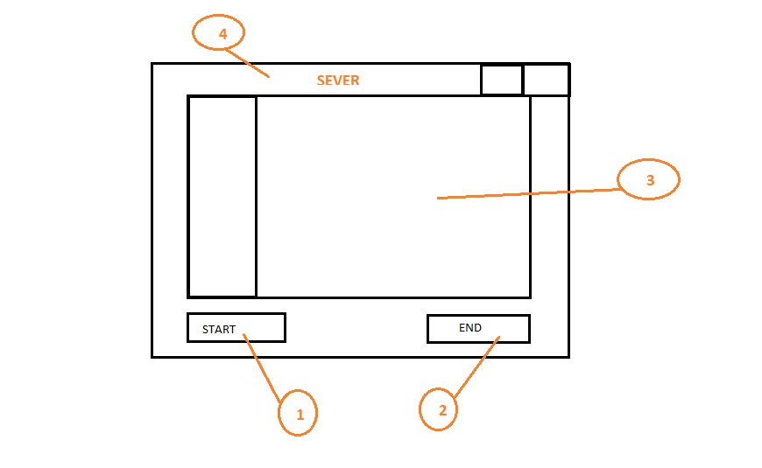

1. Button khởi động sever
2. Button kết thúc sever
3. Khung chat, nơi hiển thị các Client đã kết nối(đã thoát).
4. Giao diện chính khi run
5. **Giao diện Client:**

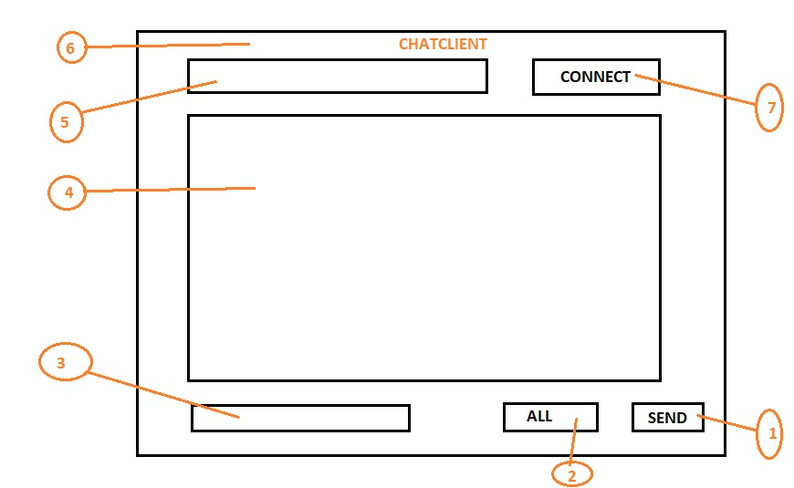

1. Button gửi tin nhắn đi
2. Button hiển thị các Client
3. Nơi nhập nội dung tin nhắn sẽ gửi đi
4. Nơi hiển thị: nội dung tin nhắn đã gửi đi, tên người gửi, tên người nhận
5. Tên Client cần Chat(người nhận tin nhắn)
6. Giao diện chính của Client
7. Button kết nối với Sever